元智大學 工業工程與管理學系
人工智慧物聯網多功能教學實驗室(R2426)管理辦法

一.注意事項：

- 工業4.0專業實驗模組包含如下：
工業4.0專業實驗模組
45544 LEGO® MINDSTORMS® Education EV3 Core Set/EV3教育核心組
505543德國慧魚（fischertechnik）分類機器人
536628德國慧魚（fischertechnik）顏色分類機器人
536626德國慧魚（fischertechnik）自動化高架倉儲系統
工業4.0專業實驗模組輔助器材
45560 LEGO® MINDSTORMS® Education EV3 Expansion Set/EV3教育擴充組
- 組裝積木零件是採凸點與凹洞設計，LEGO模組需使用插銷、卡榫等方式固定。Fischertechnik模組需用「推、拉」方式固定，所以操作前必須了解零件之間的操作與結合特性。
- 如是對照組裝手冊進行操作，則建議先把每個步驟的零件找齊後，先放在一 個器皿中，再逐步組裝，如隨意進行操作，易造成步驟錯亂。
- 從觀察手冊範本操作中，可以了解機件、機構和機械的相對關係，有助於對 零組件的深入了解，之後再進一步自行發揮創作。
- 學習應按部就班，從簡易模型開始，熟練後漸次發展到大模型。
- 每個步驟完成便進行檢視，觀察是零組件的位置是正確，機構運動能否順利 移、滑和轉動。
- 編寫程式前，應使用軟體或控制器內建的應用程式測試，先測試硬體、感 測器和電腦之間是否能夠連線；感測器接頭均有防呆設計，可避免因正負極接反造成短路的風險。
- 如使用到控制器，電池必須先充電，充電完畢應拔掉插頭，妥善放置。(德國慧魚（fischertechnik）模組如果電壓低於DC8.6V時，許多被動元件會失去精準度，所以應準備”三用電錶”或使用”DC9V變壓器”供電。)
- LEGO MINDSTORMS EV3 / Fischertechnik RoboPro作業軟體，需使用Windows 7、8、10作業系統。
- LEGO EV3/ Fischertechnik TXT控制器應放在乾橾的封閉環境中妥善保管。（建議是除濕櫃中）

二.保管辦法：

使用前請與實驗室管理員領取工業4.0模組申請單，填明品名、數量、申請日期及時間、使用地點、申請人姓名、系所年級等，實驗室管理員依申請人使用狀況，安排實驗日期供申請人使用。

1. 零件借用
採開放零件銀行的方式，把所有零件放入到「零件櫃」（如圖1）中，每個單位格子外觀皆會貼上零件貼紙，學員可以依需求自行至零件櫃中取用和歸還。

2. 成品借用
(1)申請人獲得借用通知，應依安排之日程與實驗室管理員領取模組，依其構件清單功能一一做測試，無誤後，在清單上簽名 領用，申請人負有依說明書使用及 安全保管之責。
(2)實驗室管理員應於申請人借模組時，拍照存證，申請人返還時，實驗室管理員應測試其功能是否正常，外觀是否符合原樣。
(3)申請人應於約定歸還時間返還實驗室管理員，若欲續借，應事先提出申請。 (4)申請人不依使用說明書規範實驗與操作，致構件損毀無法復原再使用時，損
毀者負有賠償之責，遺失零構件亦同。
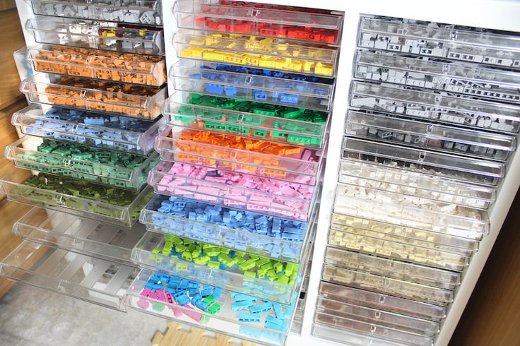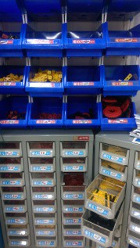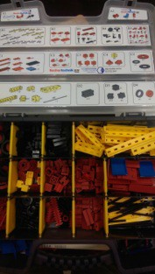
圖1：開放式零件整理盒

